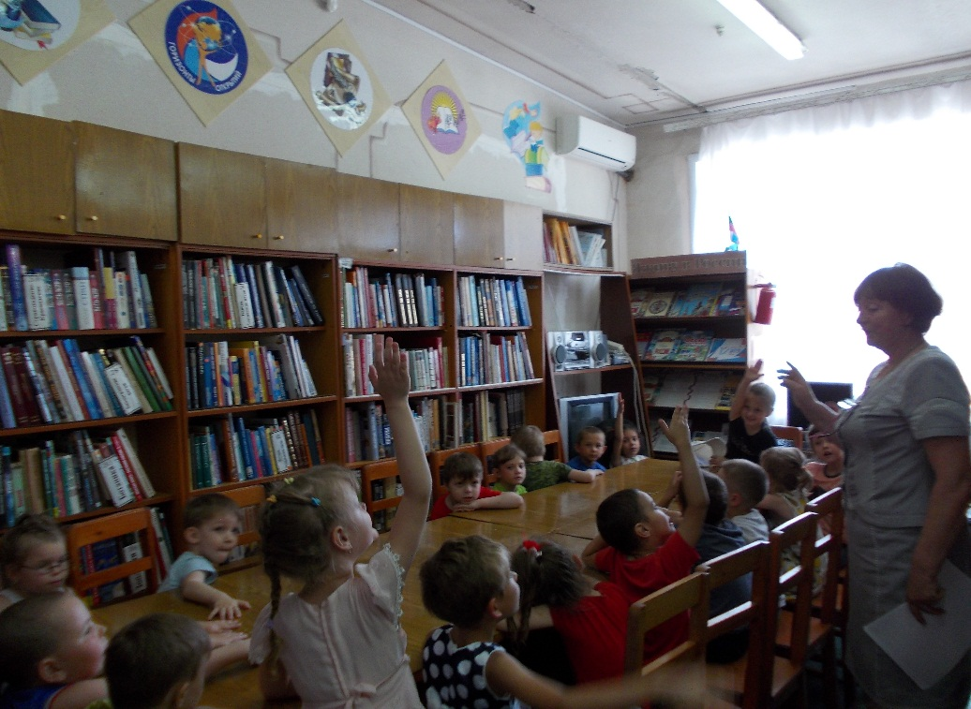 В канун празднования Пушкинского дня России 5 июня самые юные читатели детской библиотеки станица Кавказская стали участниками **литературной игры «Герои сказок Пушкина».** Дошколята декламировали стихи поэта, вспоминали сказки в конкурсах «Из какой сказки отрывок», «Доскажи словечко», «Найди ошибку», «Загадки – обманки».

Проявили творческие способности в конкурсе «Изобрази сюжет из сказки А. С. Пушкина». Работы были представлены на выставке в библиотеке.

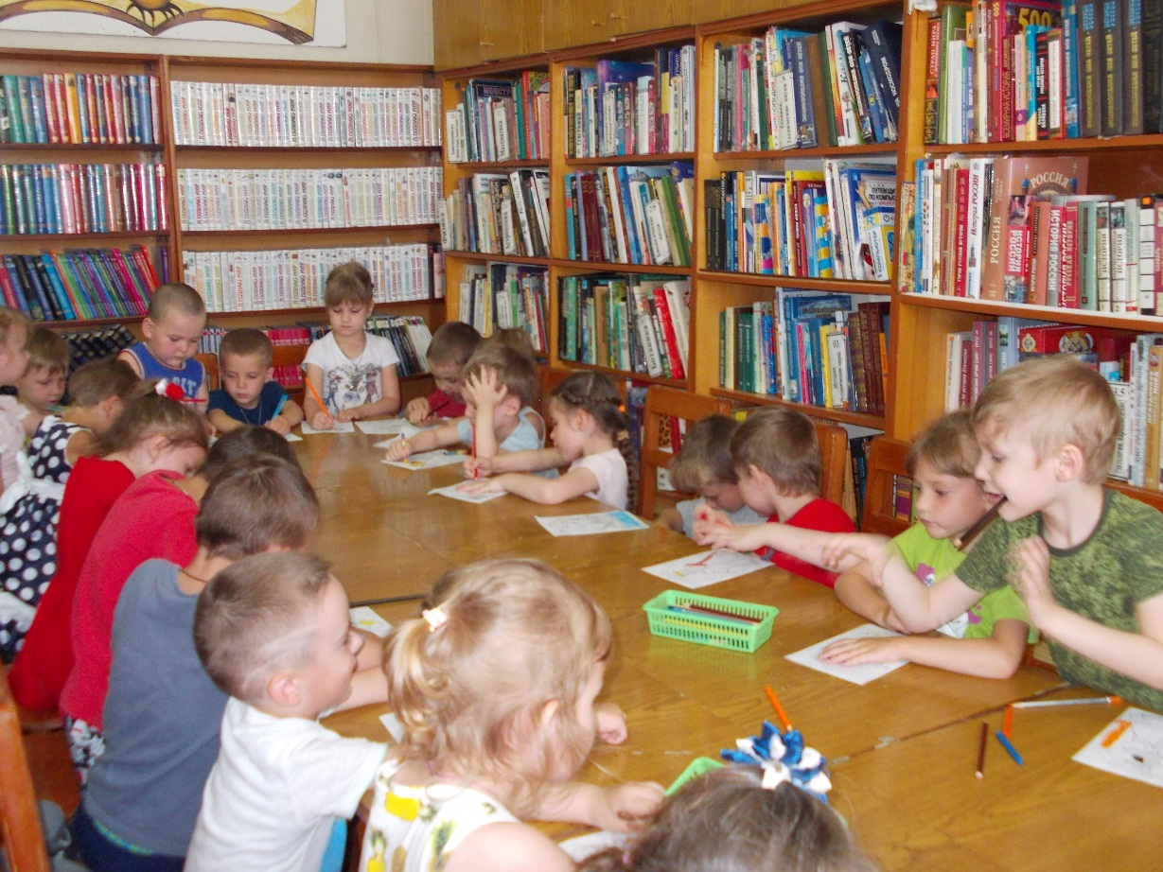

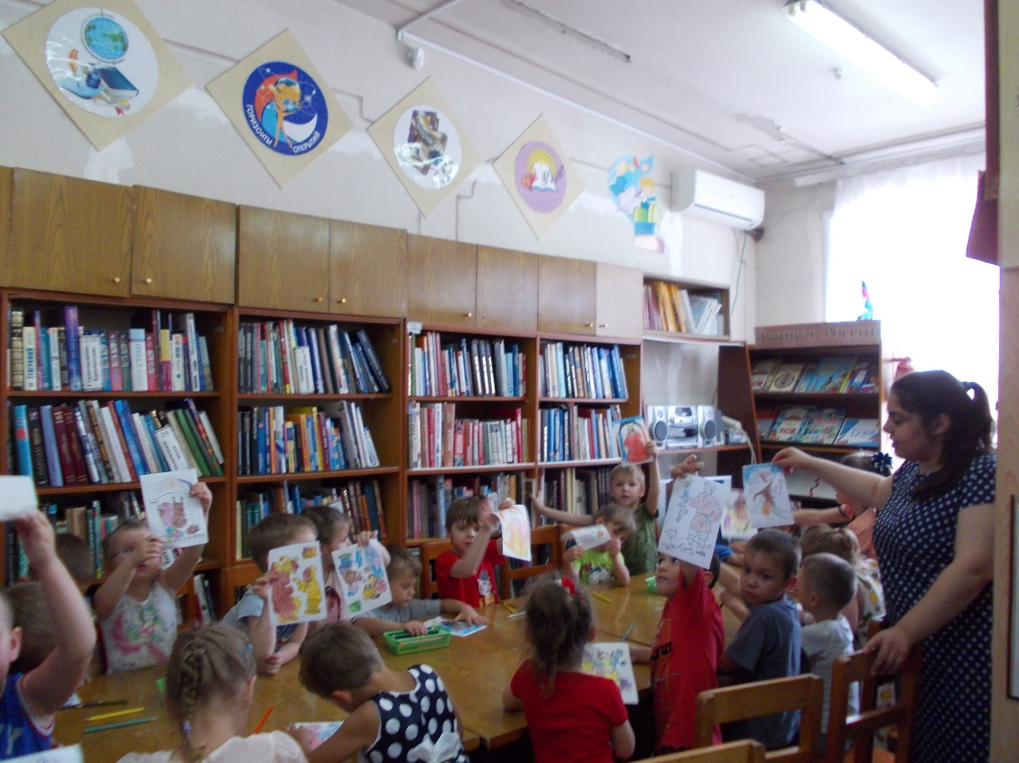

В заключении мероприятия дети возложили цветы к памятнику А. С. Пушкина.

